«**Дошколенок**»

(малотиражная газета для родителей и педагогов ДОУ № 2).

Выпуск № 8 май 2019 г.

***Уважаемый читатель!***

Все мы с нетерпением ожидаем великий праздник, который ежегодно и с большим размахом отмечается в России. Речь идет, конечно же, о Дне Победы в Великой Отечественной войне.

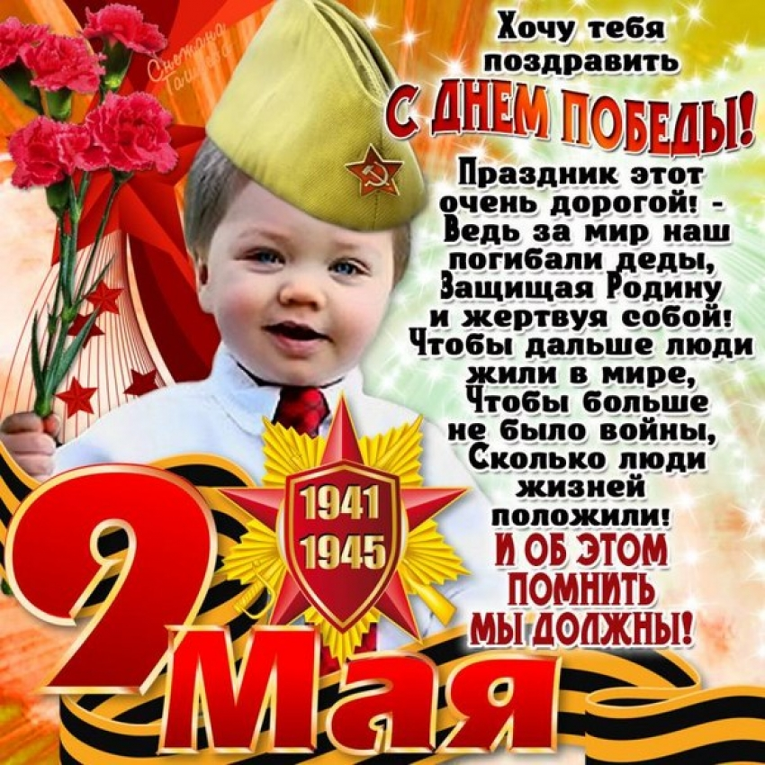

***История возникновения празднования 9 мая***

**День Победы - один из великих праздников - его почитают во многих странах мира, которые пострадали от фашистской Германии**

День Победы празднуют 9 мая – в 2019-м отметят 74-ю годовщину победы в Великой Отечественной войне. День Победы — праздник, знаменующий конец войны, которая унесла жизни миллионов солдат и мирных граждан. Праздник Победы навечно, в истории и всегда будет напоминать о тех кровопролитных событиях и великом разгроме фашистских войск.

**День Победы**

Великая Отечественная война началась на рассвете 22 июня 1941. В этот день фашистская Германия напала вероломно на Советский Союз, нарушив советско-германские договоры, заключенные в 1939-м.

В военных действиях, которые длились почти четыре года. Они стали в истории человечества самым крупным вооруженным столкновением.

Оккупанты планировали одержать быструю победу, но просчитались — советские войска измотали противника в кровопролитных сражениях, вынудили перейти его к обороне на всем германо-советском фронте, а затем нанесли врагу ряд крупных поражений.

Фашистская Германия подписала акт о безоговорочной капитуляции 8 мая 1945.

Девятое мая, указом Президиума Верховного Совета СССР, был объявлен Днем Победы над фашистской Германией и "днем всенародного торжества".

Праздновался первый День Победы так, как ни один из праздников в современной истории.

Поздно вечером Москву озарил салют Победы. 30 победных залпов выпустили тысячи зенитных орудий, что по тем временам было грандиозным зрелищем.

Первый День Победы в истории отметили в 1945-м — на Красной Площади в Москве в честь победы в Великой Отечественной войне 24 июня прошел военный парад

Европейские страны отмечают праздник Победы во Второй мировой войне 8 мая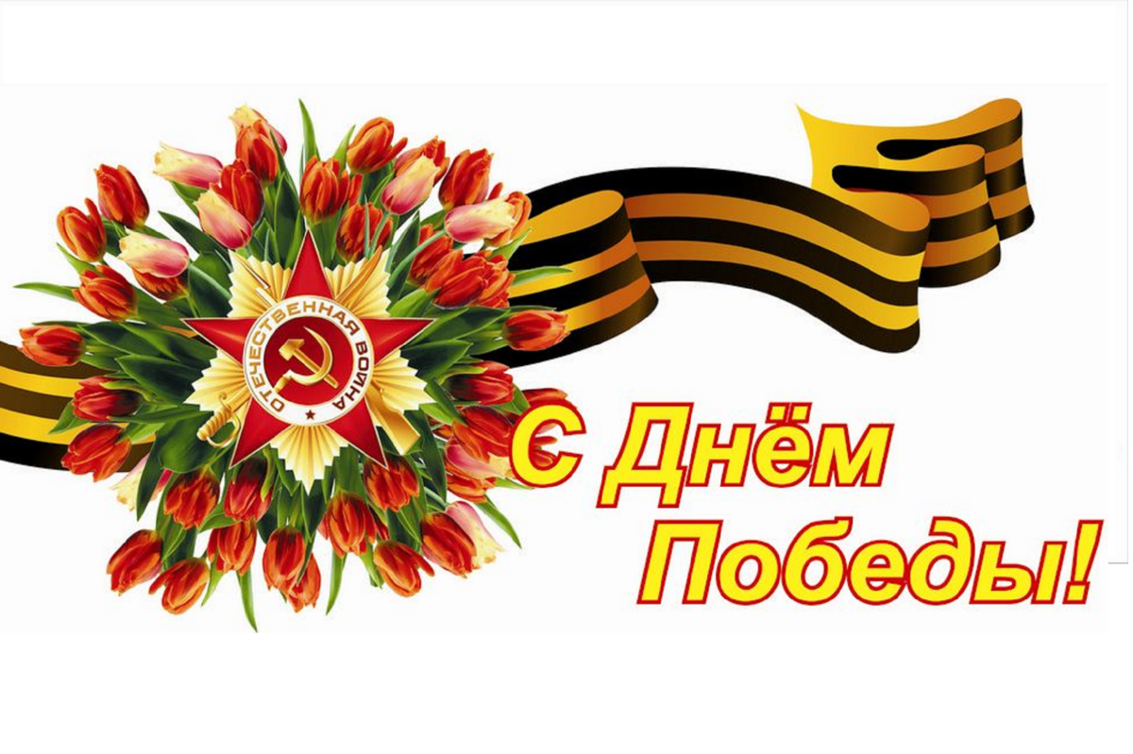

[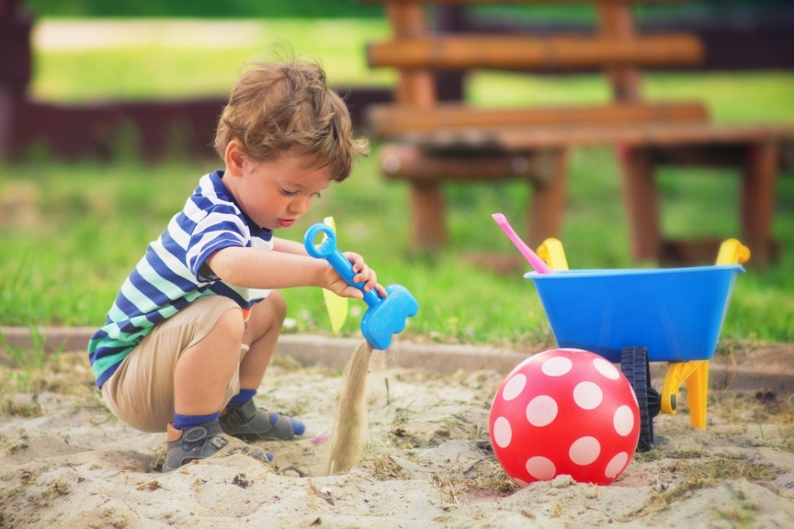](https://mchildren.ru/wp-content/uploads/2017/07/boy-in-sandbox_orig.jpg)***«Воспитываем вместе»***

**Правила поведения на детской игровой площадке**

Существуют определённые правила поведения на детской площадке, которые нужно соблюдать детям и родителям. Мы расскажем, о чём нужно помнить, отправляясь на площадку с малышом.

## *****Общие и личные правила детской площадки*****

На детской площадке существуют такие же правила, как и во всех остальных местах.

Нужно уважать:

* себя;
* других людей;
* чужую работу;
* окружающую среду.

***Мы легко можем объяснить малышу, что нельзя делать:***

* позволять другим детям обижать тебя;
* бить (кусать, обзывать) других детей,
* ломать вещи;
* вмешиваться без спроса в работу.

Существуют нормы, принятые на каждой отдельной детской площадке.

На нашей площадке принято выкладывать игрушки в середину песочницы и пользоваться ими всем вместе. Если в вашей песочнице есть такая или любая другая традиция, сообщите об этом ребёнку. Дайте малышу право выбора:

*– Смотри, дети кладут игрушки, чтобы играть вместе по очереди. Ты поделишься своими, и сможешь брать вещи других. Если не хочешь делиться какой-то игрушкой, не клади в песочницу.*

Дети могут говорить или делать что-то, что не принято в вашей семье. Объясните сыну или дочке причину, почему он не может так:

*– Вижу, тебе хочется залезть на дерево, как сделал мальчик. Но лазать по деревьям без страховки опасно. Мне страшно, что ты упадешь.*

***Нарушение правил поведения детей на детской площадке***

Что делать, если вы объяснили малышу нормы поведения, но ребёнок нарушает одно из них?

Сообщите о нарушении. Спросите сына или дочку, хорошо ли правило ему или ей знакомо? Кроха мог не знать или не заметить, что нарушает норму поведения, или просто забыл о ней. В этом случае просто напомните ребенку, как себя вести, не заостряя особого внимания.

*– Ты разозлился и ударил мальчика. Тебе показалось, что он хотел забрать твою лопатку. Но никого бить нельзя, это правило. Если мальчик опять захочет отобрать твою лопатку, скажи мне, и я помогу.*

Если происшествие повторилось или вы точно знаете, что ребёнок хорошо знаком с нормами, сделайте строгое предупреждение о возможных последствиях:

*– Ты ударил мальчика. Бить детей нельзя. Если ты сделаешь так ещё раз, нам придётся уйти.*

Не сообщайте сыну или дочке о наказании на ходу. Подзовите малыша к себе, присядьте так, чтобы установить контакт глазами, и спокойно, но строго скажите, что произойдёт при повторном нарушении.

Следующим шагом будет соблюдение обещания. Если каждый раз сдерживать обещание, дети быстро поймут, что вы настроены серьёзно, и научатся контролировать себя.

Последствием нарушения норм не обязательно должен быть отказ от прогулки на целый день. Цель не наказание, а демонстрация последствий неправильного поведения.

Если малыш нарушил норму не специально, а в порыве эмоций или потому, что пока не научился контролировать себя из-за раннего возраста, предложите ему успокоиться на лавочке в течение определённого времени.

***Правила на детской игровой площадке, касающиеся чужих и своих игрушек***

Уважение к другим людям – это уважение и к собственности других людей. А уважение к себе включает ожидание, что твою собственность также будут уважать. Учите этому детей, как только они осознают наличие собственности. Обычно это происходит около 1,5–2 лет. Не думайте, что малыш не будет отбирать чужие игрушки, если его заставляют отдавать свои. Около 2–3 лет все дети проходят период, когда поделиться для них сложно. В этот момент важно не стыдить сына или дочь, а с пониманием отнестись к такому отношению к вещам, помочь защитить своё имущество, вместо того, чтобы называть жадиной.

*– Мальчик отобрал у тебя лопатку? Сейчас мы пойдём и вместе попросим вернуть её тебе. Не свои вещи нельзя забирать без спросу.*

Не позволяйте называть ребёнка жадиной и посторонним:

*– Это новая (любимая) игрушка Вани, он пока что не готов поделиться ей с тобой. Называть «жадиной» нехорошо, Ване очень неприятно, что ты его так назвал.*

Если ваши дети отнимают игрушку, им не принадлежащую, воспринимайте это как нарушение основной нормы. Заберите её, верните владельцу и предупредите сына или дочку о последствиях, если происшествие повторится.

Возвращая предмет хозяину, обозначьте нормативные способы поведения в ситуации, когда хочется поиграть чужой вещью: попросить её у владельца, предложить играть вместе или по очереди, предложить временно обменять игрушку на одну из своих.

***Правила этикета на детской площадке, касающиеся помощи взрослого***

Как научить малыша отстаивать свои права? Вмешиваться ли, если кроха не просит о помощи? И всегда ли вмешиваться, если ребёнок попросил помочь?

На последний вопрос ответить просто. Если малыш просит помощи, вы должны помочь. Ребёнок всегда должен быть на сто процентов уверен в вашей возможности защитить его от любых невзгод. Поэтому если он подбегает в поисках поддержки, начните с фразы: «Я помогу тебе!» После выслушайте и действуйте в зависимости от ситуации.

Если малыш не просит помощи, не вмешивайтесь, если не видите непосредственного вреда для его здоровья и жизни. В процессе общения и разрешения конфликтов дети получают позитивный и негативный опыт. И тот, и другой важен для социального развития. Поэтому сдерживайте порыв вмешаться в ссору.

Ни в коем случае не учите ребёнка раннего или дошкольного возраста давать сдачи физически или вербально. Учите кроху всегда разрешать конфликты мирным путём. Если это невозможно, объясните, что он должен искать помощи у старших. Показывайте ребёнку, что просить помощи – нормально и правильно.

***Здоровья Вам, удачи в делах, любви близких,***

***надежных друзей!***